新 书 推 荐

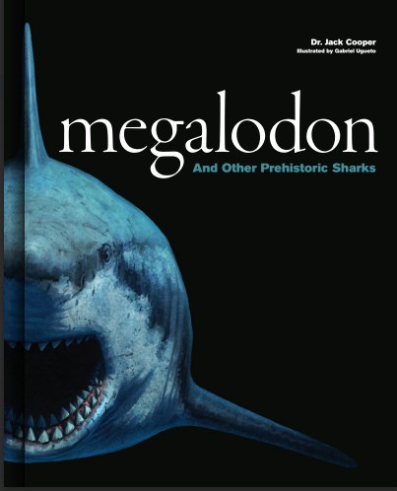
中文书名：《史前巨鲨》
英文书名：MEGALODON: And other prehistoric sharks
作 者：Jack Cooper
出 版 社：UniPress
代理公司：Marco Rodino Agency/ANA/Jessica
页 数：288页
出版时间：2027年2月
代理地区：中国大陆、台湾
审读资料：样章
类 型：自然常识

卖点：

- 概述了对于史前鲨鱼物种最新研究进展。
- 专门绘制的插画展示了鲨鱼进化史上令人难以置信的各种体型和行为方式。
- 通过创新的化石扫描技术，获得对于史前鲨鱼的新认识。

内容简介：

鲨鱼已经统治海洋已经超过4亿年了，在进化史上，曾经出现过各种各样的鲨鱼，从流线型的泥盆纪枝角鲨和具有奇异的螺旋齿的螺旋鲨，到令人望而生畏的巨齿鲨。

《史前巨鲨》将前沿科学与炫目的视觉效果相结合，展示了新的扫描和成像技术如何揭示从前因时间而丢失的软组织和身体结构的隐藏细节。化石照片与戏剧性的艺术重建相结合，生动地展现了这些多样而奇妙的古代猎手。

作者简介：


杰克·库珀（Jack Cooper）博士是国际公认的鲨鱼和古生物学专家，尤其对著名的巨齿鲨有深入的研究。作为一名充满激情的科普者，他致力于通过讲故事来促进全球各地人们对鲨鱼的认识和保护。他著有数篇科学论文和热门媒体文章，文章发表在包括《卫报》（The Guardian）和《对话》（The Conversation）等杂志上。他还出现在电视上介绍他的研究，并为书籍、博物馆和纪录片提供咨询。

内页样张：

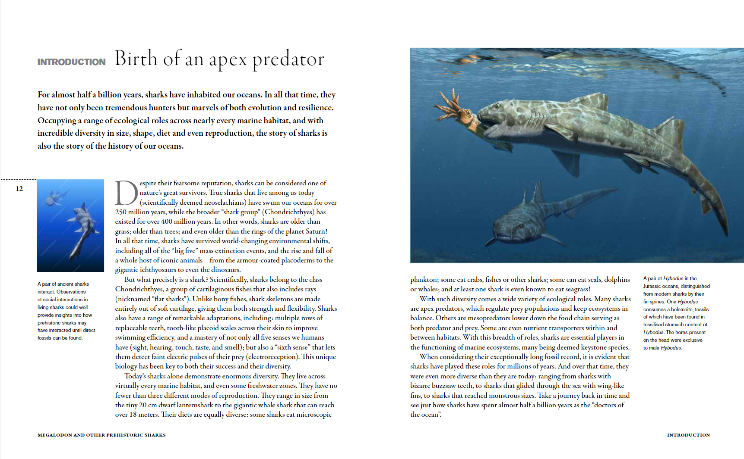
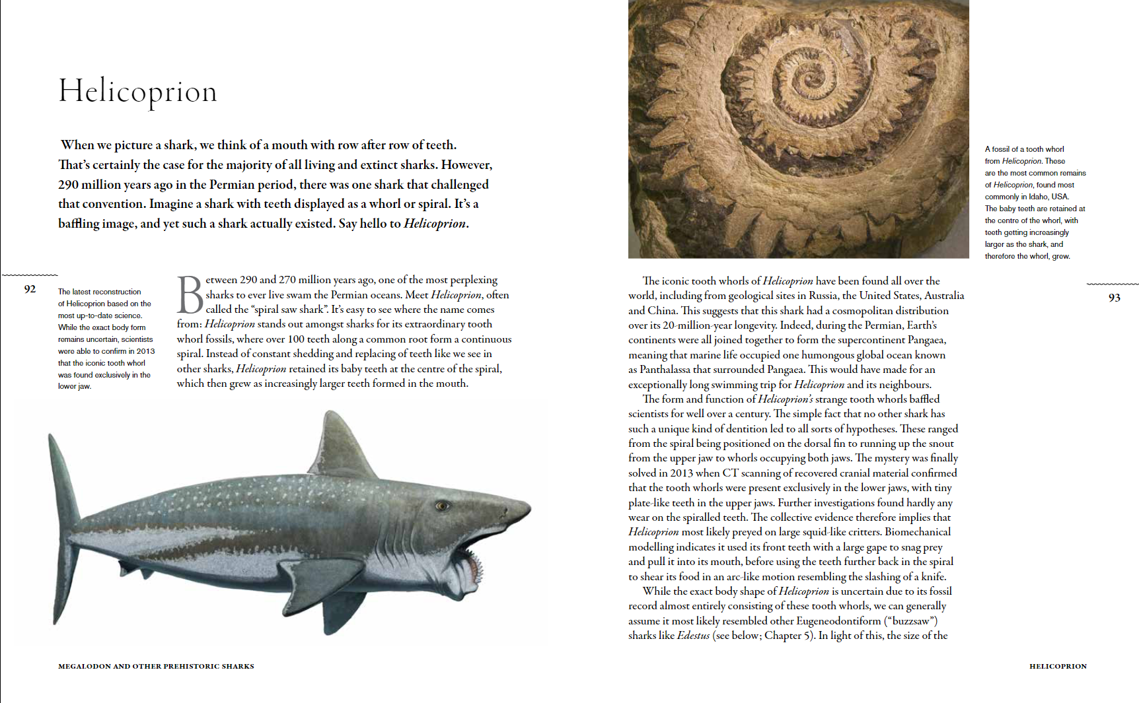

《史前巨鲨》

引言
第一章：多种多样的鲨鱼
第二章：化石记录中的鲨鱼
第三章：鲨鱼古生态学与行为
第四章：泥盆纪的鲨鱼（4.19亿至3.59亿年前）
第五章：石炭纪的鲨鱼（3.59亿至2.99亿年前）
第六章：二叠纪的鲨鱼（2.99亿至2.52亿年前）
第七章：三叠纪的鲨鱼（2.52亿至2.01亿年前）
第八章：侏罗纪时期的鲨鱼（2.01亿至1.45亿年前）
第九章：白垩纪的鲨鱼（1.45亿至6600万年前）
第十章：古近纪的鲨鱼（6600万至2300万年前）
第十一章：新第三纪的鲨鱼（2300万至260万年前）
第十二章：今天的鲨鱼

感谢您的阅读！
请将反馈信息发至：版权负责人
Email：Rights@nurnberg.com.cn
安德鲁·纳伯格联合国际有限公司北京代表处
北京市海淀区中关村大街甲59号中国人民大学文化大厦1705室, 邮编：100872
电话：010-82504106, 传真：010-82504200
公司网址：http://www.nurnberg.com.cn
书目下载：http://www.nurnberg.com.cn/booklist_zh/list.aspx
书讯浏览：http://www.nurnberg.com.cn/book/book.aspx
视频推荐：http://www.nurnberg.com.cn/video/video.aspx
豆瓣小站：http://site.douban.com/110577/
新浪微博：安德鲁纳伯格公司的微博_微博 (weibo.com)
微信订阅号：ANABJ2002


